Trò chơi: Ếch dưới ao

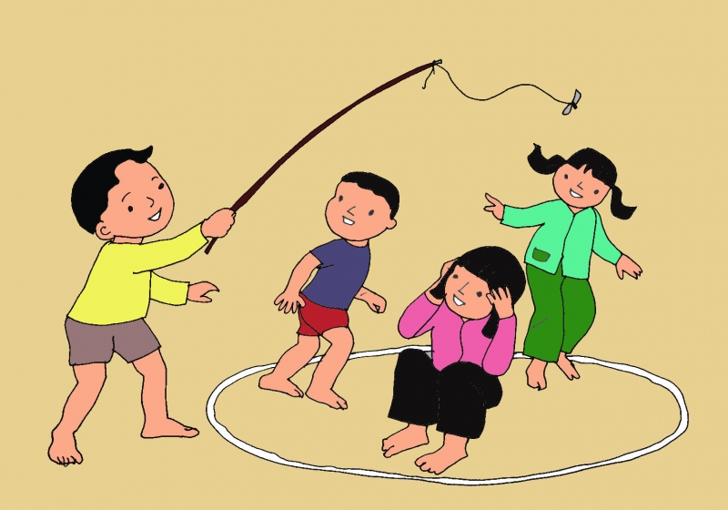
Mục đích chơi:
- Rèn luyện cho trẻ kỹ năng đi, nhảy, di động, né tránh.
- Hình thành tố chất nhanh nhẹn, sức bật cùng sự khéo léo.
- Tinh thần đồng đội cùng sự mạnh dạn.
- Hiểu biết thêm về môi trường một con vật cũng như hoạt động của con người.
Cách chơi:
Cô giáo vẽ một vòng tròn lớn giữa sân làm ao và trẻ sẽ đứng thành vòng tròn làm ếch. Cho một trẻ đứng cách vòng tròn khoảng 3 - 4 mét, tay cầm một cái que nhỏ giả làm người đi câu ếch. Khi nghe giáo viên vỗ tay báo hiệu trì chơi bắt đầu thì những bạn làm ếch đồng thanh hát bài ca:

Ếch ở dưới ao
Vừa ngớt mưa rào
Nhảy ra bì bọp
Ếch kêu ộp ộp
Ếch kêu ặp ặp
Thấy bác đi câu
Rủ nhau trốn mau
Ếch kêu ộp ộp
Ếch kêu ặp ặp

Các con ếch từ trong ao vừa hát vừa nhảy ra ngoài vòng tròn ao để lên bờ. Khi đó, người đi câu sẽ đuổi theo, dây câu chạm vào vai trẻ nào thì trẻ ấy phải thay thế vai người đi câu ếch. Con ếch nào đã kịp nhảy lại ao thì sẽ không bị câu nữa.

